Федоровское городское поселение
Тосненский район Ленинградской области
Администрация

Постановление

14.02.2020 № 57

Об утверждении типового проекта объекта
накопления твердых коммунальных отходов

В соответствии с Федеральным законом от 06 октября 2003 года № 131-ФЗ «Об общих принципах организации местного самоуправления в Российской Федерации», Федеральным законом от 24.06.1998 № 89-ФЗ «Об отходах производства и потребления», Уставом Федоровского городского поселения Тосненского района Ленинградской области, Правилами благоустройства территории Федоровского городского поселения Тосненского района Ленинградской области, утвержденными решением совета депутатов Федоровского городского поселения Тосненского района Ленинградской области от 14.12.2017 № 27, администрация Федоровского городского поселения Тосненского района Ленинградской области

ПОСТАНОВЛЯЕТ:

1. Утвердить типовой проект объекта накопления твердых коммунальных отходов, обустраиваемых на территории Федоровского городского поселения Тосненского района Ленинградской области согласно приложению.
2. Установить, что вновь строящиеся и реконструируемые места накопления (площадки для сбора) твердых коммунальных отходов на территории Винницкого сельского поселения должны соответствовать требованиям данного типового проекта.
3. Обеспечить официальное опубликование (обнародование) настоящего постановления.
4. Контроль за исполнением постановления оставляю за собой.

Глава администрации А. С. Маслов

Приложение
к постановлению администрации Федоровского городского поселения
Тосненского района Ленинградской области от 14.02.2020г. № 57

Типовой проект объекта накопления
твердых коммунальных отходов (далее – ТКО)
(основные требования к строящимся и реконструируемым объектам)

Настоящий типовой проект разработан в соответствии с Федеральным законом от 24.06.1998 № 89-ФЗ «Об отходах производства и потребления», СанПиН 42-128-4690-88. «Санитарные правила содержания территорий населенных мест», Правилами благоустройства территории Федоровского городского поселения Тосненского района Ленинградской области, утвержденными решением совета депутатов Федоровского городского поселения Тосненского района Ленинградской области от 14.12.2017 № 27.
Типовой проект подлежит применению на всей территории Федоровского городского поселения Тосненского района Ленинградской области
Общие требования к объектам накопления ТКО на территории Федоровского городского поселения Тосненского района Ленинградской области.
Учитывая высокие грунтовые воды на территории населенных пунктов муниципального образования, следует устанавливать поверхностные (незаглубленные) места накопления.
Места накопления устанавливаются в соответствии с требованиями санитарно-эпидемиологических правил и нормативов, по согласованию с Администрацией Федоровского городского поселения, и подлежат включению в реестр мест (площадок) накопления твердых коммунальных отходов, расположенных на территории Федоровского городского поселения. Установленные в соответствии с типовым проектом места накопления считаются некапитальными сооружениям с естественной вентиляцией.
Объекты накопления (площадки для сбора) ТКО должны соответствовать следующим требованиям:
- поверхность площадки должна иметь искусственное водонепроницаемое и химически стойкое покрытие (асфальт, керамзитобетон, полимербетон, керамическая плитка и др.);
- размер площадок должен быть рассчитан на установку необходимого числа контейнеров, рекомендуемо не более пяти, на территориях плотной застройки не более 10;
- контейнерная площадка может быть оснащена навесом, защищающим от попадания осадков в контейнеры;
- удаленность от жилых домов, детских учреждений, мест отдыха населения - не менее 20 м;
- площадки для контейнеров должны иметь ровное покрытие с уклоном в сторону проезжей части 0,02%;
- объект накопления должен иметь ограждение и закрывающиеся двери (ворота), препятствующие попаданию бродячих домашних животных и птиц внутрь объекта;
- устанавливаемые на объектах контейнеры должны иметь ролики либо иное устройство для осуществления выкатывания контейнеров при загрузке в мусоровоз;
- объект накопления должен примыкать непосредственно к сквозным проездам.
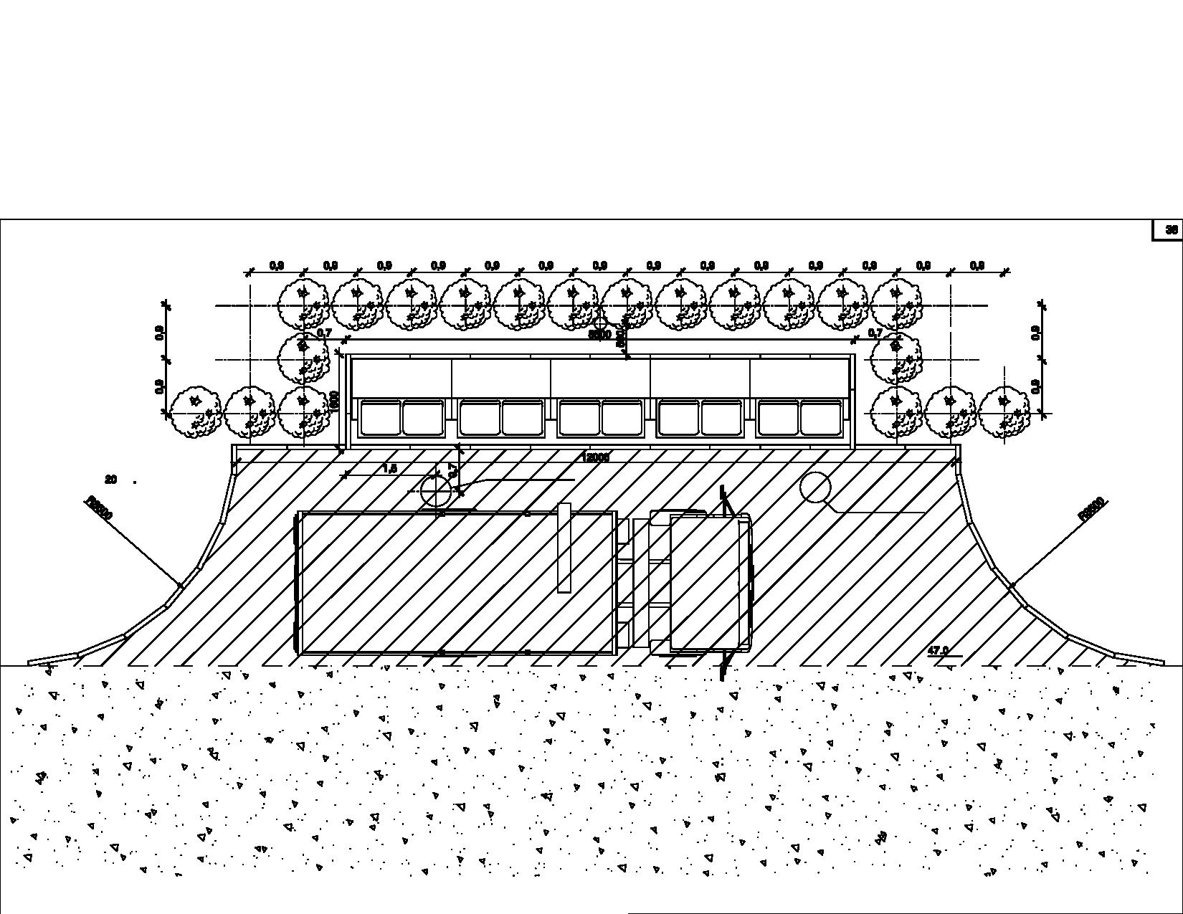
Эскиз рекомендованного объекта накопления, рассчитанного на установку не более 5-ти контейнеров, представлен ниже.
Размеры объекта могут изменяться, пропорционально количеству устанавливаемых контейнеров. Указанные на эскизе материалы при строительстве и реконструкции могут заменяться на аналогичные, в соответствии с общими требованиями к объектам накопления, описанными выше.

